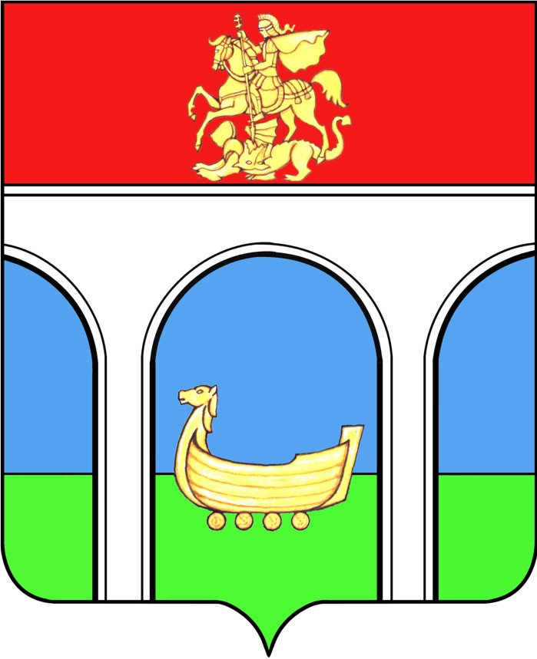

АДМИНИСТРАЦИЯ

ГОРОДСКОГО ОКРУГА МЫТИЩИ

МОСКОВСКОЙ ОБЛАСТИ

УПРАВЛЕНИЕ ЗЕМЕЛЬНО-ИМУЩЕСТВЕННЫХ ОТНОШЕНИЙ

141008, Московская область, тел. факс 8 (495) 586-31-36
г. Мытищи, Новомытищинский пр-т, 36/7 е-mail: uzio@mytyshi.ru

От | 24.06.2016 | № | 24-ПУБ
на № |  | от

Заместителю Главы Администрации – начальнику Управления муниципальной службы
В.А. Конягину

Направляю Вам для дальнейшего опубликования в межмуниципальной газете «Родники» и размещения на официальном сайте http://mytyshi.ru/ информацию о возможном предоставлении земельных участков, расположенных в городском округе Мытищи в следующей редакции:
1. В соответствии с п.1 ст.39.18 Земельного Кодекса Российской Федерации администрация городского округа Мытищи сообщает о возможном предоставлении земельного участка в аренду на 20 лет с видом разрешенного использования "для ведения личного подсобного хозяйства", находящегося по адресу: Московская область, городской округ Мытищи, поселок Трудовая.
Земельный участок площадью 321 кв.м предстоит образовать в соответствии со схемой расположения земельного участка.
Граждане, заинтересованные в предоставлении земельного участка с видом разрешенного использования "для ведения личного подсобного хозяйства" площадью 321 кв.м, в течение тридцати дней со дня опубликования извещения вправе подавать заявления о намерении участвовать в аукционе на право заключения договора аренды такого земельного участка.
Ознакомиться со схемой расположения земельного участка, в соответствии с которой предстоит образовать земельный участок, возможно в Управлении земельно-имущественных отношений администрации городского округа Мытищи по адресу: г.Мытищи, Новомытищинский пр-т, 36/7, каб.110, каб.103, понедельник и среда с 14.00 до 18.00.
Адрес и способ подачи заявлений: Московская область, г.Мытищи, Новомытищинский пр-т, 36/7, каб.104, понедельник и среда с 14.00 до 18.00 в виде бумажного документа непосредственно при личном обращении, или в виде бумажного документа посредством почтового отправления.
Дата начала приема заявлений о намерении участвовать в аукционе на право заключения договора аренды земельного участка: 29.06.2016г., дата окончания приема заявлений: 28.07.2016г.

Начальник Управления
земельно-имущественных отношений М.Ю. Волкова

